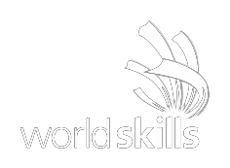

**КОНКУРСНОЕ ЗАДАНИЕ  
РУКОВОДСТВО ПО СТИЛЮ**

WSR2017_TP09_ Style Guide

## Написано:

«Молодые профессионалы» (World Skills Russia)

WSR2017

# Структура

Все пользовательские интерфейсы должны иметь заголовок с логотипом (Judo.png) и назва­нием (кроме простых диалогов). Убедитесь, что во всех элементах системы пра­вильно используются выравнивание и пробелы. Также следите за правильной логической группировкой элементов, чтобы систему было легко использовать. Ко всем интерфейсам, которые вы разрабатываете для этой системы, должны применяться одинаковые конст­руктивные решения. Интерфейсами считаются все точки, в которых пользователь взаимо­действует с системой, включая формы, отчеты, письма и т. д.

# Руководство по графике

### Шрифт:

Arial

Допустимые варианты: нормальный, курсив, полужирный. Размер: 10–18.

В заголовках и выделениях в тексте используйте основные цвета. Если фон одного из темных основных цветов, используйте белый шрифт.

**Цвета:**

Рыжевато-коричневый: RGB: 255,139,0

Синий: RGB: 5,5,137

Красный: RGB: 191,13,62

Желтый: RGB: 252 227,0

### Логотип:

Красно-черный

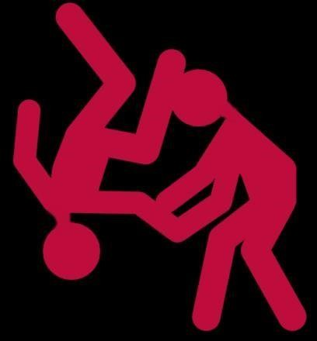

### Профессионализм

Профессионализм — главное качество разработчика программного обеспечения. Это оз­на­­чает, что вы должны гарантировать, что все элементы системы будут четкими, консистентными, визуально привлекательными и без грамматических ошибок.

WSR2017_TP09_Style_Guide

2 из 2

Версия: 1.1

Дата: 17.04.17